«Муниципальное бюджетное дошкольное учреждение центр развития ребенка детский сад 48».

Консультация для родителей.
«Язычок путешественник. Артикуляционная гимнастика для малышей».

Подготовила учитель-логопед Царегородцева А.В.

г. Биробиджан 2019г.

Артикуляционная гимнастика. Советы логопеда.
Когда маленький ребенок, пытаясь что-то сказать родителям, забавно коверкает звуки, это вызывает улыбку умиления у всех. Но, время идет, малыш подрастает и все так же продолжает не выговаривать слова. И теперь уже родителям не до улыбок. Возникает проблема, которую необходимо решать.
Формирование правильного произношения обычно заканчивается к пяти годам, но, к сожалению, иногда этот процесс затягивается. Это только кажется, что произносить звуки очень просто. На самом деле этот процесс сложен. Он затрагивает многие органы: губы, язык, мягкое небо и нижнюю челюсть. Причем все они обязательно должны работать сообща. Подвижность этих органов у ребенка развивается долго и постепенно.
Очень многие родители не могут на слух определить проблему с артикуляцией, а некоторые считают, что она решится сама по себе со временем. Это неверно. Неправильное произношение само не пройдет.
Ребенку сможет помочь артикуляционная гимнастика.
Артикуляционная гимнастика — это комплекс упражнений, одни из которых помогают улучшить подвижность органов артикуляции, другие — увеличить объём и силу движений, третьи вырабатывают точность позы губ, языка, необходимую для произнесения того или иного звука.
Артикуляционная гимнастика — упражнения для тренировки органов артикуляции необходимые для правильного звукопроизношения.

Рекомендации к проведению упражнений:
-- Артикуляционную гимнастику выполняют сидя, так как в таком положении у ребенка прямая спина, тело не напряжено, руки и ноги находятся в спокойном положении.
— Сначала упражнения надо выполнять медленно, перед зеркалом, так как ребёнку необходим зрительный контроль. Ребенок должен хорошо видеть лицо взрослого, а также свое лицо, чтобы самостоятельно контролировать правильность выполнения упражнений. Поэтому ребенок и взрослый во время проведения артикуляционной гимнастики должны находиться перед настенным зеркалом. Также ребенок может воспользоваться небольшим ручным зеркалом (примерно 9х12 см), но тогда взрослый должен находиться напротив ребенка лицом к нему.
— Затем темп упражнений можно увеличить и выполнять их под счёт. Но при этом следите за тем, чтобы упражнения выполнялись точно и плавно, иначе занятия не имеют смысла.
— Лучше заниматься 2 раза в день (утром и вечером) в течение 5-7 минут, в зависимости от возраста и усидчивости ребёнка.
-- Каждое упражнение выполняется по 5-7 раз.
-- Статические упражнения выполняются по 10-15 секунд
(удержание артикуляционной позы в одном положении).
-- При отборе упражнений для артикуляционной гимнастики надо соблюдать определенную последовательность, идти от простых упражнений к более сложным. Проводить их лучше эмоционально, в игровой форме.
— Занимаясь с ребенком 3-4 летнего возраста, следите чтобы ребенок усвоил основные движения.
— К ребенку 4-5 лет требования повышаются: движения должны быть всё более чёткими и плавными, без подёргиваний.
— В 6-7 лет ребенок выполняет упражнения в быстром темпе и умеет удерживать положение языка некоторое время без изменений.
Некоторая детская напряженность в самом начале занятий вполне естественна. Со временем малыш расслабится, и будет вести себя более непринужденно. Взрослый должен постараться создать положительный эмоциональный настрой, чтобы не отпугнуть маленького ученика и не вызвать у него отрицательных эмоций.
Для каждой возрастной группы можно подобрать свой комплекс занятий.

Упражнения для детей 2-3 лет

    - Для маленьких детей занятия артикуляционной гимнастикой — серьёзная работа, какими бы легкими ни казались эти упражнения для вас. Чтобы ребёнок не отвлекался и не уставал, превратите эту работу в весёлую игру.
    - Так, артикуляционная гимнастика для детей 2 - 3 лет может включать в себя следующие упражнения:

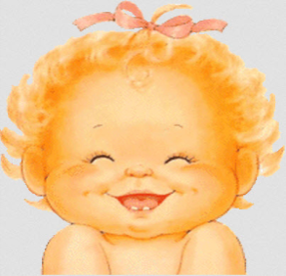
Улыбка для мамочки.
Пусть малыш покажет свою улыбку и держит ее как можно дольше.

Поцелуй.
Обычный ритуал будет очень полезен для артикуляционной тренировки.
Ворота.
Ребенок открывает широко рот и держит его в таком положении несколько секунд.
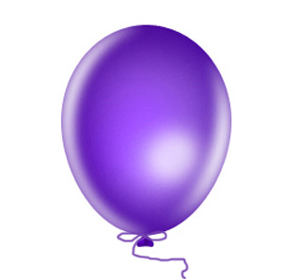
Шарик.
Пусть малыш надует щеки. В конце упражнения мама может легонько сжать щечки и «сдуть» их. Звук, который при этом возникает, очень веселит детей. Впоследствии задание можно усложнить. При этом ребенок будет надувать поочередно то одну, то другую щечку. Это не так просто как может казаться на первый взгляд. Поэтому родителям следует запастись терпением.
Крокодильчик.
Малыш высовывает кончик языка и слегка покусывает его зубками.
Домик.
Ребенок открывает рот и высовывает язычок, удерживая его в таком положении несколько секунд. Затем язык прячется в «домик». Упражнение повторяется несколько раз.

Угадай-ка.
Для этого упражнения понадобится холодная и горячая вода, и обычная чайная ложка. Малыш закрывает глаза, а взрослый предлагает определить, в какой воде побывала ложечка в холодной или горячей, дотрагиваясь ею до детских губ. Это упражнение помогает развить чувствительность языка.
«Улыбочка-хоботок»
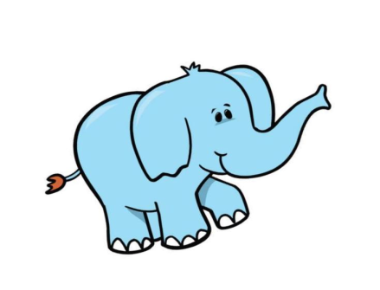
«Улыбка» - Удержание губ в улыбке. Зубы не видны.
«Хоботок» - Вытягивание сомкнутых губ вперёд.
Улыбайся народ,
Потом губы – вперёд!
И так делаем раз шесть.
Всё! Хвалю! Начало есть!

«Заборчик»
Рот закрыт. Верхние и нижние зубы обнажены. Губы растянуты в улыбке.
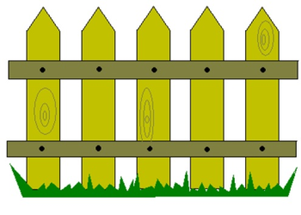
Подъезжает шофёр,
Ну, а впереди – забор.
Тормозит и назад.
И так восемь раз подряд.

Упражнения для детей 3-4 лет

Для этого возраста упражнения немного усложняются. Артикуляционная гимнастика для детей 3 - 4 лет может содержать следующие задания:

«Часики»
- Рот приоткрыт. Губы растянуты в улыбку. Кончиком узкого языка попеременно тянуться под счёт педагога к уголкам рта.
Маятник туда, сюда
Делает вот так: «Раз – два»

«Горка»
- Рот открыть. Кончик языка упереть в нижние зубки, спинку языка поднять вверх.
Санки привезли ребятки
Горка есть и – всё в порядке!

«Лопаточка»
«Лопаточка» - Рот открыт, широкий расслабленный язык лежит на нижней губе. Язык широкий покажи
И лопатку подержи.

«Вкусное варенье»
- Слегка приоткрыть рот и широким передним краем языка облизать верхнюю губу (язык – широкий, боковые края его касаются углов рта), делая движения языком сверху вниз, а не из стороны в сторону. Следить, чтобы работал только язык, а нижняя челюсть не помогала, не «подсаживала» язык наверх – она должна быть неподвижной (можно придерживать её пальцем).
Губка верхняя в варенье
Ах, неаккуратно ел.
Вот облизывать придётся
Будто нету других дел.

«Качели»
- Рот открыт. Напряжённым языком тянуться к носу и подбородку, либо к верхним и нижним зубам.
А сейчас качели вверх
Тянем, тянем до небес.
Вниз теперь их полёт
И никто не отстаёт.

«Ветерок». На ладошку ребенка кладется кусочек ваты, который необходимо сдуть. Выдох может быть коротким или длинным, слабым или сильным.

Упражнения для детей 4,5,6 лет
Артикуляционная гимнастика для детей 4 - 6 лет может содержать те же упражнения, что и для младшего возраста. Их легко можно придумывать самостоятельно или пользоваться готовыми наработками. Только в этом случае упор делается на четкость и правильность их выполнения. Если занятия для ребенка не новы, то он привыкает к ним и с удовольствием предлагает заниматься снова и снова.
«Чашечка»
- Рот открыт. Губы в улыбке. Язык высунут. Боковые края и кончик языка подняты, средняя часть спинки языка опущена, прогибается к низу. В таком положении язык удержать от 1 до 5-10.
Язычок наш поумнел.
Чашку сделать он сумел.
Можно чай туда налить.
И с конфетами попить.

«Маляр»
- Рот открыт. Широким кончиком языка, как кисточкой, ведём от верхних зубов до мягкого нёба.
Язычок наш – кисточка, нёбо – потолок.
Белит нёбо кисточка за мазком, мазок.
Сделано немало, кисточка устала.

«Змейка»
- Рот открыт. Узкий напряжённый язык выдвинут вперёд.
Осторожно народ:
Змея в пещере живёт.
Кто её не хвалит,
Того она ужалит.
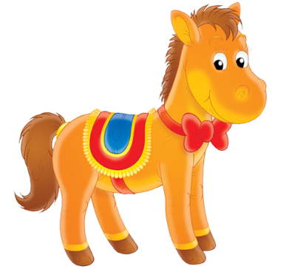
«Лошадка»
- Присосать язык к нёбу, щёлкнуть языком. Цокать медленно и сильно, тянуть подъязычную связку.
Вот лошадка скачет ловко,
У лошадки есть сноровка!
Много, много в цирке лет,
А ребятам всем – привет!
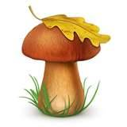
«Грибок»
- Рот открыт. Язык присосать к нёбу.
На тонкой ножке вырос гриб,
Он не мал и не велик.
Присосался язычок!
Несколько секунд – молчок!
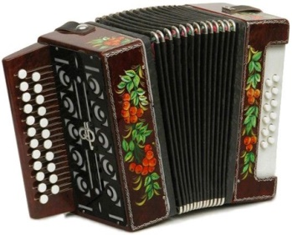
«Гармошка»
- Рот раскрыт. Язык присосать к нёбу. Не отрывая язык от нёба, сильно оттягивать вниз верхнюю челюсть.
Непослушный язычок
Делает вот так – молчок!
Челюсть нижняя вниз
Это вовсе не каприз.
Гармошку делать продолжаем!
Рот закрываем, открываем.
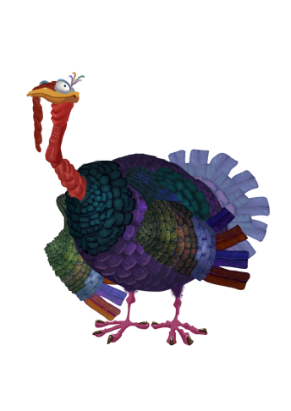
«Болтушка – индюк»
- Рот открыт. Губы в улыбке. Производить широким передним краем языка движения по верхней губе вперед-назад, стараясь не отрывать язык от губы, кончик слегка загнуть, как бы поглаживать губу. Сначала производить медленные движения, потом убыстрять темп и добавить голос, пока не послышатся звуки бл-бл.
Следить, чтобы язык не сужался (язык должен облизывать верхнюю губу, а не выдвигаться вперед), чтобы верхняя губа не натягивалась на зубы, нижняя челюсть не двигалась.
По двору индюк ходил
Бл-Бл-Бл
Хвост, как веер, распустил.
Бл-Бл-Бл
Вот какой красивый я,
Бл-Бл-Бл
Полюбуйтесь на меня!
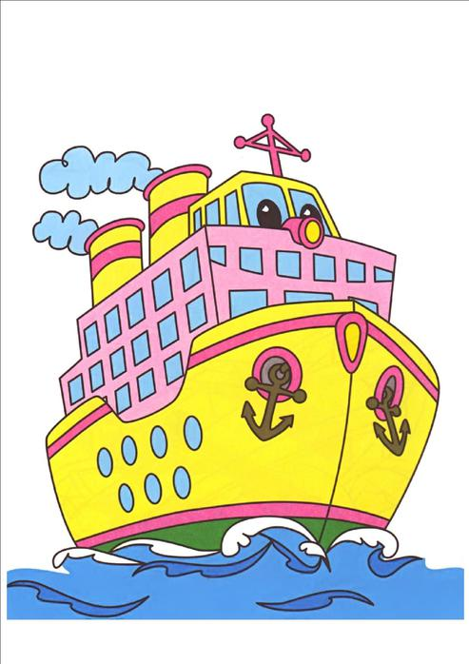
«Пароход»
- Прикусить кончик языка и длительно произносить звук «Ы» (как гудит пароход).
Отплывает пароход
Ы-Ы-Ы-Ы
Набирает он свой ход.
Ы-Ы-Ы-Ы
Он в гудок гудит, гудит
Ы-Ы-Ы-Ы
«Путь счастливый говорит»
Ы-Ы-Ы-Ы
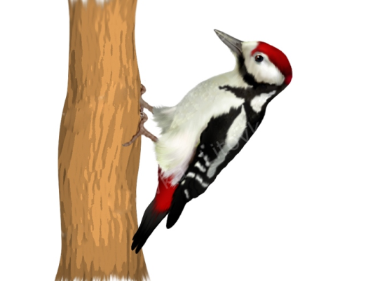
«Барабанщики - дятел»
- Улыбнуться, открыть рот и постучать кончиком языка за верхними зубами, многократно и отчётливо произнося звук «Д-Д-Д…». Сначала звук «Д» произносить медленно, затем постепенно убыстрять темп. Следить, чтобы рот был всё время открыт, губы – в улыбке, нижняя челюсть неподвижна, работал только язык. Звук «Д» должен носить характер чёткого удара.
Дятел, дятел тук-тук-тук.
Д-Д-Д-Д
Ты чего стучишь, мой друг!
Д-Д-Д-Д
-Я не зря во рту стучу
Д-Д-Д-Д
Звукам правильным учу.
Д-Д-Д-Д
Если же ребенок на протяжении долгого времени так и не научился правильно говорить, значит ему необходима обязательная консультация логопеда, который обязательно решит все проблемы и научит его говорить правильно и красиво. Только специалист сможет определить какая именно артикуляционная гимнастика для детей подойдет в том или ином случае.

